GUÍA DE APRENDIZAJE
Artes Visuales
2do Medio
Docente: Nicol López

Estimado alumno, debido a las actuales circunstancias y hasta que la situación se normalice, te invitamos a trabajar desde tu casa, leer esta guía e ir respondiendo las actividades propuestas. Es de suma importancia evidenciar lo que vas aprendiendo y las dudas que surjan de tu trabajo.
El objetivo de esta actividad es lograr que adquieras conocimientos y habilidades primordiales para afrontar tu siguiente desafío: el año 2020.
Envía tus respuestas y dudas al correo: nicolclopez@gmail.com Muchas gracias.

Nombre
Curso
Correo electrónico
Fecha envío o entrega en UTP | 18/05/2020

Conocer y apreciar las obras de reconocidos artistas que trataron el autorretrato

Objetivo: OA 4 Argumentar juicios críticos referidos a la valoración de diversas manifestaciones visuales, configurando una selección personal de criterios estéticos.

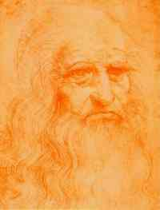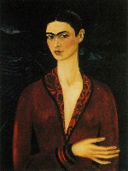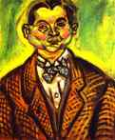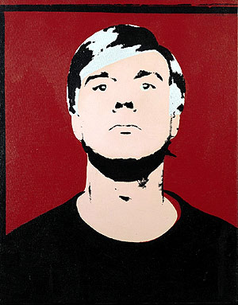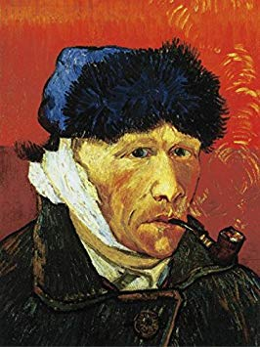
Leonardo da Vinci Frida Kahlo Joan Miró Andy Warhol Vincent van Gogh

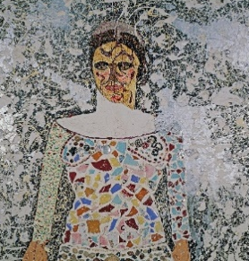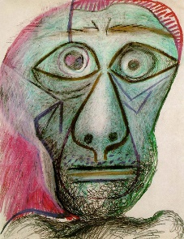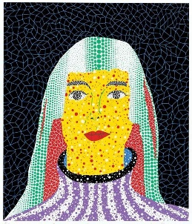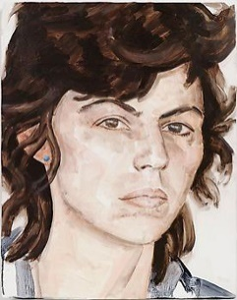
Niki de Saint Phalle Pablo Picasso Yayoi Kuzama Marcela Trujillo Elizabeth Peyton

Actividad:

Responder las siguientes preguntas reflexivas

- 1._ ¿Le gusta tomarse fotografías a sí mismo, como selfis?
- 2._ ¿En qué situaciones?
- 3._ Por qué o para qué se las toma?
- 4._ ¿Este tipo de fotografía logra reflejar lo que es usted?

Responder las siguientes preguntas con respecto a los autorretratos de los artistas presentados anteriormente

- 1._ ¿Qué sensaciones o emociones sientes al observar los autorretratos?
- 2._ ¿Cómo habrán sido elaborados estos autorretratos?
- 3._ ¿Por qué los artistas habrán utilizado el autorretrato como medio de expresión?
- 4._ ¿Cuál fue el autorretrato que más le llamó la atención? ¿por qué?

Desarrolle las respuestas aquí

Agregue al documento si usted, si requirió de ayuda (documentos, personas, internet) para realizar la actividad.
¿Cuál es su opinión con respecto a este material? ¿La actividad le representó algún problema al momento de la realización? ¿su apoderado ha participado o conocido el trabajo que está realizando?

Recuerde enviar sus dudas y respuestas al correo nicolclopez@gmail.com

